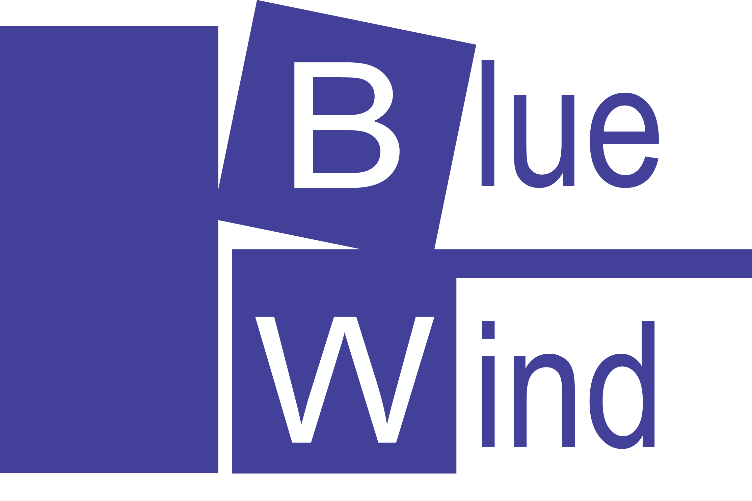

Relazione ASL

ITT “Barsanti”

Bluewind s.r.l.

Stocco Matis

A.S. 2018/2019

Indice

**Presentazione dell’ azienda e core business** 1

Proprietà, struttura aziendale e dipendenti 2

Soluzioni e servizi offerti dall’ azienda 2

**Descrizione dell’esperienza** 2

Definizione e finalità 2

Un aspetto sempre ottimaleObbiettivi tecnici, metodologigi e formativi 3

Periodo, orari, reparto, attrezzatura richiesta 3

Prerequisiti (competenze professionali richieste) 3

Attività/Mansioni svolte e dettagli tecnici 3

Modalità di lavoro 5

Descrizione di strumenti, attrezzature e materiali usati 5

Rapporto con il titolare, con il tutor e con gli altri dipendenti 7

Problemi tecnici incontrati e soluzioni addottate 7

**Valutazione dell’esperienza** 8

Apprendimenti significativi nell’ambito tecnico-professionale 8

Rapporto tra formazione scolastica e attività lavorativa svolta 8

Valutazione sull’utilità dell’esperienza, considerando obbiettivi, aspettative e risultati raggiunti 8

Ripercussioni possibili dell’esperienza sul proprio futuro scolastico e lavorativo 8

Giudizio complessivo dell’esperienza sul piano tecnico e umano con eventuali proposte di miglioramento 9

**Bibliografia** 9

# PRESENTAZIONE DELL’ AZIENDA E CORE BUSINESS

B

luewind s.r.l., una società di ricerca e ingegneria, fornisce prodotti innovativi nel campo dell'elettronica digitale, dell'efficienza energetica e della tecnologia wireless. Progettando sensori hardware, reti wireless e infrastrutture, Bluewind offre soluzioni complete per il prodotto, collegate e pronte per il prossimo IoT. La società offre servizi alle principali industrie situate in tutta Europa e negli Stati Uniti, nei principali settori applicativi quali: settore automobilistico, domotica e sensori wireless. Il team di ricerca e sviluppo è costituita da ingegneri esperti, che forniscono un design completo del prodotto e che coprono il ciclo completo di progettazione: architettura del prodotto, progettazione hardware e software, test dei prodotti, conformità CE e produzione.

IoT: Internet of Things,

Internet delle Cose.

### PROPRIETà, STRUTTURA AZIENDALE E DIPENDENTI

Nata nel 1997, Bluewind include un team di ingegneri, specializzati in progettazione di sistemi elettronici: software, hardware, prototipazione e collaudo. Bluewind si basa su relazioni consolidate con università, laboratori riconosciuti e partnership legali con produttori di semiconduttori in tutto il mondo. L'azienda si trova a Castelfranco Veneto in Via della Borsa N°16.

### SOLUZIONI E SERVIZI OFFERTI DALL’ AZIENDA

|  |  |
| --- | --- |
| **Technology Solutions** | **Services** |
| * Smart Energy & Solare * Zigbee and Konnex * Protocolli WiFi e Zigbee * Linux per sistemi in tempo reale * Video Over IP (H264, MPEG4) * Piattaforme GSM, GPRS e GPS | * Progettazione e modellazione di prodotti * Progettazione hardware e software * Progettazione di antenne * Creazione di prototipi e produzione * Collaudo prodotti * Conformità EMI/EMC |

# Descrizione dell’esperienza

### Definizione e finalità

L

o scopo dell’ASL è di farci entrare nell’ottica del mondo del lavoro, farci capire come relazionarci con i colleghi di un’azienda, con le scadenze e con le difficoltà, ma in un ambiente di prova, dove sbagliare ed imparare dai propri errori.

### Un aspetto sempre ottimaleObbiettivi tecnici, metodologigi e formativi

L’obbiettivo e quello di saperci rapportare con il problema, saperlo dividere in piccole operazioni più semplici e riuscire a risolvere nei tempi limiti utilizzando le risorse a nostra disposizione e le capacità acquisite durante la nostra carriera scolastica. 28-5-2018/15-16-2018 10-9-2018/22-9-2018, 8.30-12.30/13.30-18.30

### Periodo, orari, reparto, attrezzatura richiesta

ST: STMicroelectronics is a world leader in providing the semiconductor solutions that make a positive contribution to people’s lives, today and into the future.

L’alternanza scuola-lavoro è cominciata il 28 maggio 2018 e fino al 15 giugno abbiamo lavorato al FabLab, una piccola officina che offre servizi personalizzati di fabbricazione digitale; qui con i nostri pc e 2 prototipi di schede offerti da ST abbiamo iniziato a lavorare sulla creazione del progetto assegnato. Dal 10 settembre al 22 abbiamo proseguito e ultimato il nostro stage negli uffici Bluewind di Castelfranco, sempre muniti del nostro portatile e delle schede ST.

### Prerequisiti (competenze professionali richieste)

Linux: Sistema operativo noto per il suo largo utilizzo nelle grandi aziende e per la sua licenza *open-source.*

I prerequisiti imparati a scuola e fondamentali per questo stage sono stati: i concetti di base della programmazione, i linguaggi C#,C++,PY3, conoscenza git e principi dell’elettronica. Sfortunatamente però, la maggior parte dei componenti del nostro team di lavoro aveva una minima conoscenza del linguaggio C++ e PY3

### Attività/Mansioni svolte e dettagli tecnici

Keras è una libreria di codice libero per reti neurali scritta in Python.

Lo stage si è diviso in due grandi fasi:

1. Nella prima face ci siamo divisi in due gruppi: il primo formato da: Marco Volpato, Francesco Dal Bello e Pietro Montino un ingegnere della BLueWind hanno progettato una rete neurale grazie al utilizzo di Keras; il secondo composto da: Alex Forner, Enrico Caldini, Filippo Daminato, Gianluca Comarin, Matis Stocco, Ruie Xia e Sebastiano Lena ha creato un DataSet di 10 000 rilevazioni comprendenti audio di macchine, moto e camion durante il transitamento. Danilo Stojkovic e Gianmarco Bau hanno contribuito oltre che alla cattura dei file audio anche alla creazione di un programma chiamato AudioVelox con lo scopo di automatizzare il processo di cattura. C’è da ricordare che, prima di svolgere il progetto, abbiamo avuto un periodo di formazione dove abbiamo potuto capire il processo con cui un elaboratore può creare un inteligenza artificiale.

A data set (or dataset) is a collection of data

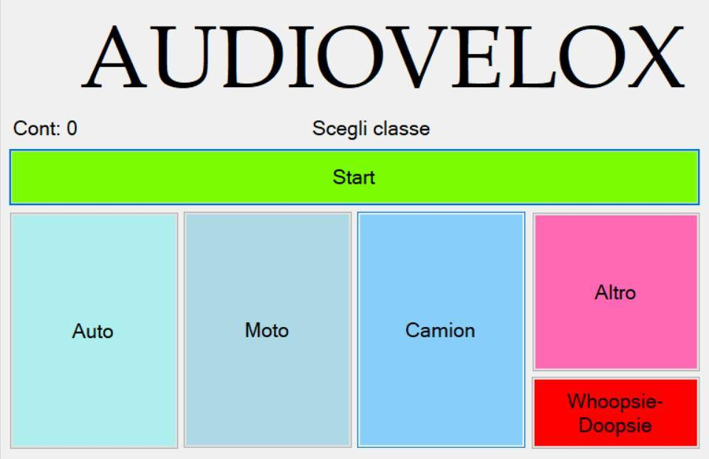

1. Nella seconda fase abbiamo inanzitutto ripreso il lavoro sospedo a giugno, integrando con il relativo elaboramento dei file audio precedentemente aquisiti grazie al MFCC e, creato un programma in C++ capace di automatizzare la scheda e, nella fase finale, la conversione del modello otimizzato per lavorare nella scheda ST.

The mel-frequency cepstrum (MFC) is a representation of the short-term power spectrum of a sound

Mel-frequency cepstral coefficients (MFCCs) are coefficients that collectively make up an MFC

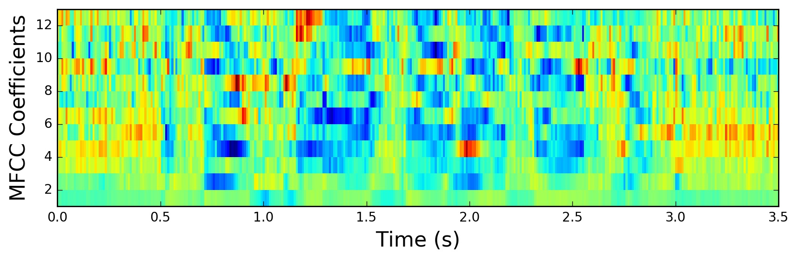

### Modalità di lavoro

Nella prima fase di stage abbiamo lavorato divisi in due gruppi dove ogni gruppo aveva un preciso compito con la relativa scadenza da rispettare. La capacità di team-working ha giocato un ruolo fondamentale nel progresso del progetto e i ragazzi del terzo anno sono stati quasi sempre all’altezza dei compiti assegnati inoltre siamo stati sempre seguiti da Pietro Montino.

Team-working: lavoro di gruppo.

Nella seconda fase abbiamo lavorato nuovamente a gruppi e portato a termine il progetto.

### Descrizione di strumenti, attrezzature e materiali usati

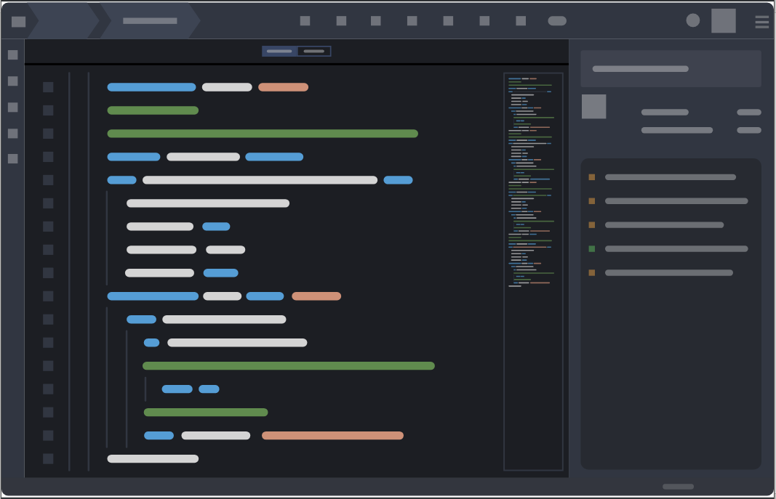**GitKraken** è un client desktop Git freemium, completo e multipiattaforma per Windows, Mac e Linux.

**Git** è un software di controllo versione distribuito utilizzabile da interfaccia a riga di comando, creato da Linus Torvalds nel 2005.

GitKraken rende i comandi e i processi di git facili, veloci e intuitivi.

L'interfaccia fornisce una comprensione visiva di ramificazione, unione e cronologia dei commit.

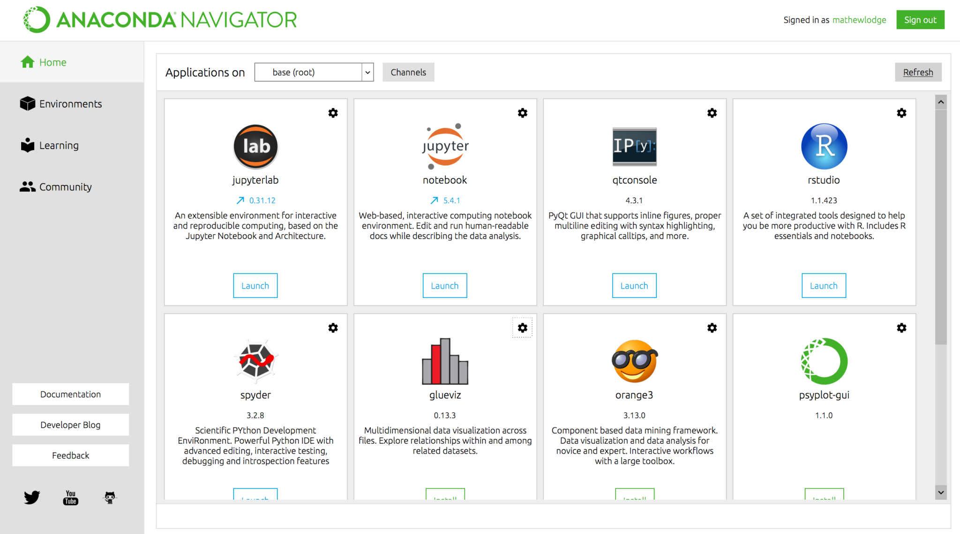Con oltre 6 milioni di utenti, l'open source **Anaconda Distribution** è il modo più semplice e veloce per eseguire Python, R Data Science e Machine Learning su Linux, Windows e Mac OS X. È lo standard del settore per lo sviluppo, il testing e la formazione su macchina singola.

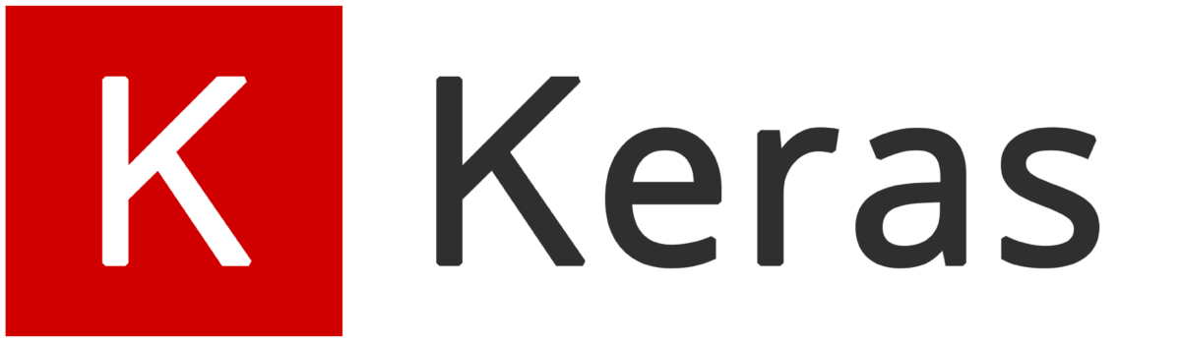

In informatica, con **API** si indica un insieme di atte all'espletamento di un dato compito; spesso tale termine designa le librerie software di un linguaggio di programmazione.

Keras è un'API di reti neurali di alto livello, scritta in Python e in grado di funzionare su TensorFlow, CNTK o Theano. È stato sviluppato con l'obiettivo di consentire una rapida sperimentazione. Essere in grado di passare dall'idea al risultato con il minor ritardo possibile è la chiave per fare una buona ricerca.

**TensorFlow** è una Libreria software open source per l'apprendimento automatico (machine learning), che fornisce moduli testati ed ottimizzati utili nella realizzazione di algoritmi per diversi tipi di compiti percettivi e di comprensione del linguaggio.

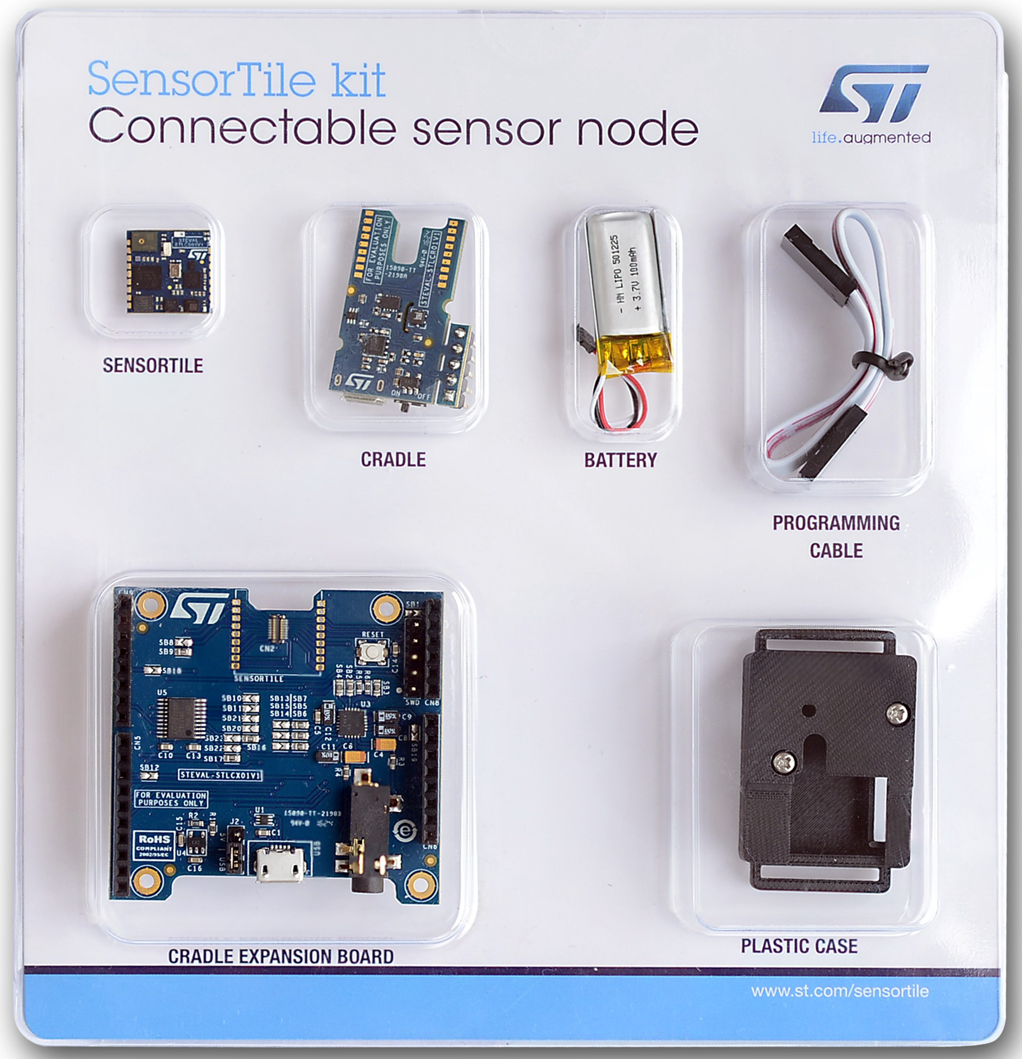**STEVAL-STLKT01V1** è un kit di sviluppo completo progettato per supportare ed espandere le funzionalità del SensorTile e viene fornito con un set di basi di supporto che consente la scalabilità hardware.

SensorTile è un minuscolo modulo IoT a forma quadrata che racchiude potenti funzionalità di elaborazione sfruttando un microcontroller STM32L476JGY da 80 MHz e la connettività Bluetooth a bassa energia basata sul processore di rete BlueNRG-MS nonché un ampio spettro di sensori MEMS di movimento e ambientali, incluso un microfono digitale.

### Rapporto con il titolare, con il tutor e con gli altri dipendenti

Durante la prima fase di stage, tutti hanno avuto il piacere di parlare di persona con il dirigente dell’azienda, il Sig. Costa, che ci dava le indicazioni di base, nuove funzioni da aggiungere al progetto e qualche suggerimento su come risolvere i problemi più difficili. Quando non c’era il Sig. Costa, il Sig. Montino era presente, e anche lui metteva a disposizione il suo tempo per farci proseguire più velocemente con il programma. Al FabLab siamo stati seguiti da Gloria, responsabile dei laboratori.

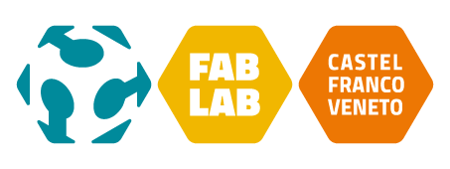

### Problemi tecnici incontrati e soluzioni addottate

**GitLab** è una piattaforma web open source che permette la gestione di repository Git e di funzioni trouble ticket.

**Issue**: consentono di condividere e discutere le proposte prima e durante l'implementazione.

Diversi sono stati i problemi durante l’alternanza scuola-lavoro, tuttavia nulla ci ha ostacolato definitivamente e con l’aiuto dei dipendenti di Bluewind, dei professori e dei dipendenti del FabLab siamo sempre stati in grado di risolvere qualsiasi situazione svantaggiosa; inoltre grazie a GitLab siamo stati in grado di creare Issue qualore incontravamo problemi relativi al comparto tecnico del progetto

# Valutazione dell’esperienza

### Apprendimenti significativi nell’ambito tecnico-professionale

S

ono state apprese in buona parte le nozioni fondamentali degli ambienti Linux, l’utilizzo del linguaggio Python3 e più in generale la programmazione di una rete neurale. Sono stati appresi anche i principi del C++ e MFCC.

### Rapporto tra formazione scolastica e attività lavorativa svolta

La programmazione ad oggetti è una solida base per poi sviluppare le proprie conoscenze verso un qualsiasi linguaggio di programmazione moderno. Anche la padronanza di un sistema di controllo di versione come GIT risulta fondamentale in ambito lavorativo, specialmente quando bisogna lavorare in gruppo o in sedi separate. Le capacità di lavoro in gruppo rimangono il prerequisito cardine per qualsiasi tipo di lavoro in ambito informatico.

### Valutazione sull’utilità dell’esperienza, considerando obbiettivi, aspettative e risultati raggiunti

Personalmente ho trovato questa esperienza positiva, ho appreso l’utilizzo di molti strumenti e tecnologie che non conoscevo e consolidato ciò che già sapevo. Ho imparato a lavorare in un team e a collaborare con i responsabili;

riguardo ai risultati, sono molto soddisfatto: abbiamo portato a termine tutti i progetti anche se abbiamo dovuto usare buona parte del nostro tempo per ottenere i prerequisiti che non avevamo. In particolare sono soddisfatto che i ragazzi del terzo anno, per molti versi sono stati particolarmente affidabili e volenterosi di imparare cose nuove.

### Ripercussioni possibili dell’esperienza sul proprio futuro scolastico e lavorativo

Grazie a questa esperienza abbiamo consolidato le capacità di lavoro in team, l’analisi del progetto e la metodologia di problem-solving. Abbiamo imparato a rapportarci con dirigenti e dipendenti di un’azienda e siamo entrati nell’ottica del lavorare in un vero ufficio.

### Giudizio complessivo dell’esperienza sul piano tecnico e umano con eventuali proposte di miglioramento

L’alternanza scuola lavoro di quest’anno è stata molto impegnativa anche per il fatto di aver cambiato progetto il primo giorno di stage; il progetto assegnato è risultato innovativo e accattivante in molti aspetti mentre le lacune trovate nei concetti di base potevano essere evitate con una infarinatura da parte della scuola. Nel complesso questa esperienza è stata positiva.

# Bibliografia

Info azienda:

<https://www.bluewind.it/>

Materiale e foto:

<https://www.st.com/en/evaluation-tools/steval-stlkt01v1.html>

[https://www.gitkraken.com/](https://www.gitkraken.com/ )

<https://docs.gitlab.com/>

<https://en.wikipedia.org/>

<https://keras.io/>

<https://www.anaconda.com/what-is-anaconda/>

<https://stackoverflow.com/tags/gitkraken/info>

<https://www.python.org/>

<http://www.fablabcfv.org/>

Immagine iniziale e vettoriale realizzati da me:

<https://github.com/Rush-er/Alternanza>